4 环境现状调查与评价

4.1 自然环境概况

4.1.1 地理位置
雅安位于四川盆地西部边缘，长江上游，域跨北纬28°51′10″～30°56′40″，东经101°56′26″～103°23′28″之间，东北邻成都市、东邻眉山市、东南邻乐山市、西连甘孜藏族自治州、南界凉山彝族自治州、北接阿坝藏族羌族自治州，是青藏高原向成都平原的过渡地带，是汉文化与民族文化结合过渡地带、现代中心城市与原始自然生态区的结合过渡地带。素有“川西咽喉”、“西藏门户”、“民族走廊”之称。雅安市幅员面积1.53万平方公里。境内山水相连，年平均气温16.2℃，年平均降雨量部分低于可多达2000mm，为全川多雨中心，故有“雨城”之称。
雅安经开区区位优势独特，交通发达便捷。雅安经开区距市区约5公里，境内有规划的川藏铁路名山站，离规划中的雅安火车站10公里，经开区内的成雅、绵广高速互通相融。距离中西部最大的机场，成都双流国际机场90公里，仅一小时车程，双流国际机场已开通上百条国内国际航线。
四川新筑通工汽车有限公司位于雅安经济开发区内，厂区北面为四川航空工业川西机器有限责任公司和四川建安工业有限责任公司，厂区东边为雅双工业园，厂区南面为创业孵化园，厂区西面为滨河东路，厂区北面方向为G5京昆高速，西面方面方向为G93成渝环线高速公路，交通便利。
本项目拟选址在雅安经济开发区南区四川新筑通工汽车有限公司现有厂区内建设，不新征用地。项目地理位置见附图1。

4.1.2 气候特征
雅安地区气象台站位于北纬29°59′，东经103°00′，海拔高度为627.6m，地属四川盆地亚热带气候区，具有春季少雨干旱，盛夏暴雨洪涝，秋天阴雨绵绵，冬季雨雪霜少的特点。流域南有东西走向的大相岭、峨眉山，北有邛崃山脉环绕，西有南北走向的夹金山，形成马蹄形，特殊的地理位置、地形作用，形成了雅安特有的气候特征，构成了著名的青衣江暴雨区，致使雅安成为同纬度亚热带季风区城市中雨量最充沛的城市，有“雨城”之称。
名山区位于我国亚热带湿润气候区，气候温和，降水充沛，四季分明，春旱、冬暖、无霜期长，年均气温15.4℃，以1月最冷，平均气温5.4℃；7月最热，平均气温24.3℃，极端最高气温35.2℃，极端最低气温-5.7℃，年平均降水量1454.7mm，年平均日照系数936.9小时，年平均无霜期298天，年平均相对湿度83%，属空气潮湿地区。
全年降水量1519.9毫米，最高年2118.7毫米，最低年1107毫米。降雨日数212天，占全年总天数的58.1%，夜雨较多，夜间降水量占总降水量的69％，故有“天漏中心多夜雨”之说。降水多集中在6一9月，占全年降水量的72.6％。其中7一8月暴雨较多，累年平均7月份1.7次,8月2.O次，共占全年暴雨次数的77％。往往造成局部性洪涝灾害。全年降水量地区分布的特点是由西向东递减，西部蒙顶山全年降水量2125.4毫米，东部的茅河为1251毫米。由于降水频繁，相对湿度较大，累年各月平均对对湿度为82％。9月和10月最高，均为86％,5月最低，为77％。全年蒸发量1029.6毫米，占降水量的67.7％。仅春未、夏初蒸发量大于降水量，某些年分有短暂旱象威胁。全年无霜期298天，最长年344天，最短年258天。初霜期为12月11日，终霜期为2月15日，年平均实际霜日12.3大。阴雨天多，日照偏少，年平均阴雨天数为277.2天，全年日照时数仅1053.5小时，日照率为24％。其中8一9月为772.4小时，占全年日照时数的73.3％，大春生产具有较大的光能资源优势。
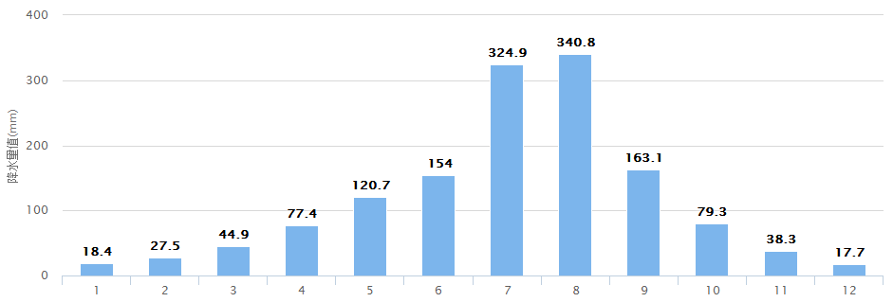
图4.1-1 名山区多年平均降雨量变化直方图
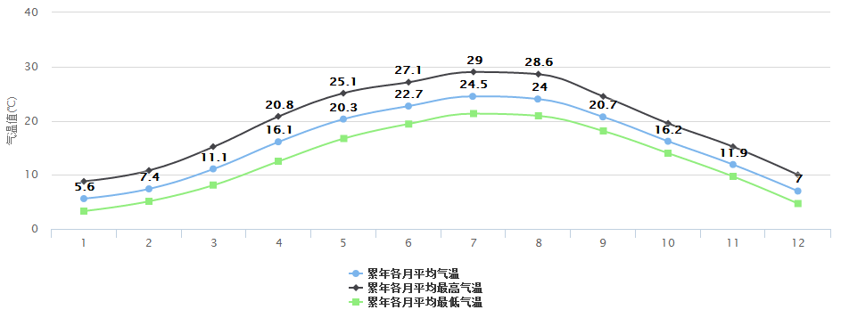图4.1-2 名山区多年温度变化图

4.1.3 地表水
名山县溪河较多，渠埝纵横，塘库密布，水源丰富，水质良好，已基本实现水利化。水源主要来自大气降水和外来过境水，地下水利用较少，据水利部门资料，按80％保证率计算，全县年平均水量7.43亿方，其中自产水6.94亿方，平均每平方公里123万方。地下水埋藏较深。全县自然河流分属青衣江水系和氓江水系，其流域分界线在横山庙一余光坡一新庙坪—和尚老一太阳坪一月儿岗一骑龙场一老峨山一线。属青衣江水系的有名山河、延镇河；属岷江水系的有百丈河、两合水、朱场河。这些河流多源于本境，源近流短，水量较小、水位季节性变化大，不通船只，仅供灌溉和发电。
项目厂区西侧面临名山河。名山河为青衣江左岸一级支流，古称清溪、小溪、名山水、蒙水。河流发源于雅安市下里乡蒙山(王家山)，东绕名山北坡，于鸳鸯桥入名山县境，左纳横山庙沟，折向南流，左纳双溪沟，南流经名山县城东,右纳槐溪,折而东流,左纳陆家沟，右纳夙鸣沟；以下有S形河曲,曲折南流,经永兴镇、罗土扁,左纳楠庙沟(沼海)，又东流至红岩,左纳延镇河，南流入雅安市境，过合江镇,转南至龟都府止水岩，汇入青衣江。流域面积212.7 km²，多年平均流量6.5 m³/s，年均水资源量3.6亿m³，主流长约41km，水能理论蕴量2859kw，可开发量325kw，已开发了325kw。
本项目排污受纳水体为名山河，经调查，名山河评价河段水体功能为农灌及泄洪，无饮用水源取水口等敏感点，目前为名山县城的纳污河。
本扩建项目生产废水先经厂区内污水处理站处理，生活污水先经污水预处理池收集处理，该两部分废水一同达《污水综合排放标准》(GB8978-1996)中三级标准排入功能区污水管网，最终经名山片区工业园区污水处理厂处理达《城镇污水处理厂污染物排放标准》(GB18918-2002)中一级A标准排入名山河，提标改造后达《四川省岷江、沱江流域水污染物排放标准》（DB51/2311-2016）相关标准后（其中氨氮浓度≤2.5mg/L）排入名山河。

4.2 社会环境概况

4.2.1 行政区划及人口
雅安，四川省地级市，位于四川盆地西缘、邛崃山东麓，东靠成都、西连甘孜、南界凉山、北接阿坝，距成都120公里；属四川盆地西缘山地，跨四川盆地和青藏高原两大地形区；气候类型为亚热带季风性湿润气候；全市总面积15046平方千米，下辖2区、6县；2017年总人口153.78万人。雅安市下辖2个市辖区（雨城区、名山区），6个县（荥经县、汉源县、石棉县、天全县、芦山县、宝兴县）。雅安市工业园区主要位于雅安中心雨城区草坝镇及雅安副中心名山县。
雨城区现为雅安市人民政府所在地，是全区政治、经济、文化、科技和交通中心。区境幅员面积1066.99平方公里。全区共辖19个乡镇、4个街道办事处；乡、镇、街道办事处下辖191个行政村、32个居民委员会、1223个村民小组，总人口35万（其中非农业人口16万）。气候宜人，年平均气温16.2℃，冬暧夏凉，空气清新，享有“雨城”之美称。属亚热带湿润季风气候。1983年9月，经国务院批准改设雅安市至2000年12月，2000年6月，经国务院批准改设雅安市雨城区至今。1988年被国家列为对外开放城市，1998年被省上列为可持续发展实验区。是四川省历史文化名城和新兴的旅游城市。
名山县位于成都平原西南边缘，幅员面积614.27平方公里。古代是南方丝绸之路的驿站，今天是川藏国际旅游线的起点。1989年被国务院批准为对外开放县。名山县辖9镇11乡，其中9镇：蒙阳、百丈、车岭、永兴、马岭、新店、黑竹、红星、蒙顶山，11乡：茅河、双河、解放、红岩、建山、城东、前进、中峰、联江、廖场、万古。乡、镇下辖192村，10个城镇社区居民委员会，1264个村民小组。2010年，名山县域总户数8.72万户，总人口27.35万人，其中农业人口23.87万人，非农业人口3.48万人；性别比为106：100。人口自然增长率为3.94‰，计划生育率为84%，城镇化率为29.8%。

4.2.2 经济发展概况
2017年，雅安市实现地区生产总值240亿元，同比增长14.9%，增速排全省第7位；三次产业结构调整为18.7：52.0：29.3。地方财政一般预算收入10.9亿元，增长36%，增速排全省第3位；一般预算收入中税收占85%，财政总收入占地区生产总值的11.5%。第三产业稳步提升。实现第三产业增加值70.3亿元，增长10.9%。全面启动旅游重振工程，成功举办第二届中国•雅安熊猫•动物与自然电影周、第五届蒙顶山国际茶文化旅游节等重大节庆活动。全年接待游客800万人次，创旅游综合收入39.8亿元，分别增长13.7%、21.8%。全社会消费品零售总额增长20.4%，“家电下乡”销售1.2亿元，新改建“万村千乡”农家店600家，新建“三农服务中心”426家。全市“三房”建设供地826.6亩，开工36.2万平方米，竣工30.6万平方米。
（1）雨城区
2017年，雨城区19个乡镇GDP总产值82.14亿元，人均GDP产值23468元，超过了全省平均。2010年雨城区经济增长加快，运行质量提高。全年全区GDP生产总值比上年增长15.6%。其中，第一产业增加值10.57亿元，增长5%，对经济增长的贡献率为9.7%；第二产业增加值39.9亿元，增长23.5%，对经济增长的贡献率为65.5%；第三产业增加值31.7亿元，增长9.1%，对经济增长的贡献率为24.8%，一、二、三产业比值12.9：48.6：38.5。
2017年，年末实有耕地9.89万亩，其中水田8.01万亩，粮食作物播种面积达到18.36万亩，全年粮食生产实现了增产。农业内部结构不断优化，农林牧渔业全面发展。全年农林牧渔业总产值170466万元，比上年增长14%。
主要农产品产量增加。全年粮食总产量69285吨，比上年下降1.86%；其中稻谷生产38637吨，油料产量4853吨，减产0.2%；茶叶产量11904吨，增长18.8%，占雅安市茶叶产量的18%，在全省占有重要地位；水果产量6150吨，增长5.23%。
养殖业保持良好的发展势头。生猪生产稳定，草食牲畜和家禽特别是水禽养殖快速发展，全年猪牛羊肉总产量29913吨，增长3.23 %；禽肉产量6150吨，增长4.18%；禽蛋产量4675吨，增长1.32%； 奶类产量31200吨，增长16.7%。
（2）名山县
2018年，经四川省统计局审定，2018年全区地区生产总值（GDP）完成812239万元，按可比价格计算，增长8.5%。其中，第一产业增加值210777万元，增长3.8%；第二产业增加值332768万元，增长10.3%；第三产业增加值268694万元，增长9.6%。三次产业对经济增长的贡献率分别为11.5%、54.2%和34.3%，分别拉低地区生产总值增长1.0个百分点、4.6个百分点、2.9个百分点。人均地区生产总值30240元，增长8.2%。三次产业结构由上年的26.3：41.1：32.6调整为25.9：41.0：33.1。

4.2.3 交通运输
雅安市区内交通运输方式为公路运输，交通方便，已形成了四通八达的交通网，成雅高速和二郎山隧道建成全面通车，成都至雅安高速路约120km，离成昆铁路夹江站仅280km，境内有川藏线、川云西线、雅洪线3条国、省道公路。
雨城区地理位置优越，交通方便。川藏、川云西线、雅(安)乐(山)3条国、省级公路贯穿全境，现成雅高速公路建成开通后距省会成都约120公里。距成昆铁路乐山火车站仅70公里；公路干线四通八达，国道318线（川藏公路）、国道108线（川滇公路西线）、成雅高速公路、省道雅（安）乐（山）4条国、省级公路在城区交汇，是四川省西部地区的重要交通枢纽。雨城区就近火车站为汉源火车站。汉源火车站位于成昆线上，原名乌斯河火车站，在汉源县乌斯河镇境内，距离县城还有39公里。
名山县作为内陆县，以公路运输为主体的交通运输体系在国民经济中起着重要的作用。全县已形成了以成雅高速公路为对外交通主干线和以川藏公路（318国道）为对外交通次干线，以南、北部县级公路为环线的县域交通网络体系。县境内川藏公路37公里，成雅高速公路31.5公里，县道、乡道、专用道路共30条，总长292.69公里，公路网密度为47.65公里/百平方公里。其中乡镇道路全部实现了水泥硬化。

4.2.4 旅游及文物保护
雨城区内有全国重点文物保护单位高颐墓阙及石刻；省级文物保护单位高颐阙及高君颂碑、双节孝牌坊、白马泉及石刻等3处；区级文物保护单位观音阁、金凤寺大雄殿、韩家大院、红军石刻标语、雅安县苏维埃政府旧址、永兴寺、碧峰寺、周公庙及石刻、千佛岩摩崖造像、二仙桥、陈氏家谱石坊、节孝总坊及大观音亭，西康省东界石刻、明德中学旧址、张廷儒墓石刻等15处。其他文物还有定慧寺、接待院石雕群像、景贤堂。历史纪念地有雅安烈士陵园，是经国家民政部批准的全国首批爱国主义教育基地之一。人文景观有省级历史文化名城雨城区，省级历史文化名镇上里镇以及望鱼镇。
名山县旅游资源十分丰富。境内可供开发的人文景观和自然风景名胜70多处，山、湖、峡、林资源类型多样、内涵丰富。境内拥有省级风景名胜区蒙山与百丈湖。蒙山以夏禹治水踪迹所至而名列经史，因蒙顶仙茶自唐入贡而久负盛名，山川秀色与仙茶盛誉相得益彰。与蒙山相邻的十里烟波百丈湖，水碧如蓝，山岛坐落其间，湖边绿树成荫，山光水色，淡雅宁静，冬春野鸭嬉水，夏秋白鸥翔集，堪称川藏线上的水上乐园。还有清漪湖、双龙峡、黑竹森林公园各具特色，令人流连忘返。
经初步现场踏勘，雅安市工业园区范围内无自然保护区、风景名胜区、文物保护单位等。

4.2.5 生态环境
1）土地资源
名山县境内大部为老冲积台地,南北两端有较为开阔的冲积平坝，东南和西北边缘为低山地形。低山广泛分布着砂岩，丘陵多出露尼岩和页亡，台地复盖着大量第四纪黄色堆积物（即老冲积）。南北部份和低山地区之间的气侯差异较大，低山与平坝、丘陵的植被也不相同这些较为复杂的自然因素，加之长期人为生产活动的影响，形成了各种各样的土壤类型。
名山县出露地层较新，有侏罗纪、白垩纪、第三纪和第四纪地层，以第四纪和白垩纪为主。主要成土母质有8种：侏侏系上统蓬莱镇组，白垩系上统夹关组、灌口组，下第三系名山群，第四系中更新统老冲积物，全新统紫色新冲积、黄色新冲积和再积黄壤。夹关组和灌口组呈条带状分布于县境西北和东南两侧，名山群主要分布在西部名山向斜核部，河流沿岸为新冲积，广大坪平岗丘陵地区为老冲积，蓬莱镇组仅在低山区有零星出露。
2）动物资源
名山县森林覆盖率为32%，由于森林资源保护较差，野生动物日趋减少。搬迁项目选址位于雅安市雅安工业园区名山片区原为多年开发的农业种植区，现为已经完成基础设施建设及部分企业入驻的工业区。野生动物仅有鼠类、蛙类、麻雀等鸟类等。野生动物资源匮乏。
3）植物资源
名山县农垦历史悠久，垦殖指数已达48.7％，但自然植被保存较好，全县现有森林面积22.4万亩，加上经济林木，森林复盖率为24．8％。
全县栽培作物种类较多，大春主要种植水稻、玉米、红苕、黄豆、巴山豆等，甘蔗、花生、芝麻、烟叶、黄麻也有少量种植。小春主要种植小麦、油菜、葫豆、豌豆、洋芋。以紫云英为主的绿肥作物也有一定面积。在县城附近，还有少量的蔬菜专用地。
我县自然植被为中亚热带常绿阔叶林，其林种、树种的分布情况如下：
（1）低山地区，以常绿阔叶林和常绿针叶林为主，落叶阔叶林也较多。常绿阔叶树有扁刺拷，全苞石栎、石栎、丝栎、栲、刺果米储、十大功劳、雅安琼楠、白毛新木姜子、润楠、杜英、薯豆、灰木、木荷等。常绿针叶树有杉木、马尾松等。落叶树有栓皮栎、麻栎、桷栎、杨叶木姜子、山胡椒、领春木、珙桐、灯台树等。地被物有四块瓦、大蕨箕等。
（2）坪岗丘陵地区，在老冲积黄壤上，以马尾松林为主，但也有大量常绿阔叶树生长，如黄杞、灰木、川灰木、大头茶、栲树、油茶等。还有少量落叶阔叶树如麻栎、八角枫等。主要地被物为铁芒箕。在紫色土上，主要生长栓皮栎、柏树、杉树、桤木、水香、桢楠、黄荆、马桑等。
（3）缓丘坪坝地区，除马尾松外，还有杉树、麻栎，丝栎、桢楠、栓皮栎、山茶、柏树、桤木等生长。
（4）道路、溪河和渠系防护林主要有桉树、云南梧桐、干丈、枫杨、柏杨、桤木、苦栋等树种，农村住宅周围多种植竹子、桢楠、香樟、茶叶、柑桔等经济林木。
项目选址于雅安市经济开发区名山片区原为多年开发的农业种植区，现为已经完成部分基础设施建设及部分企业入驻的工业区。项目用地为已征备用地，无野生珍稀动植被分布。

4.2.6 矿产资源
雨城区地层以沉积岩为主，故金属矿较少。现己发现的矿产多属沉积矿床。主要有非金属矿11种，金属矿2种。已探明储量的有煤、钙茫硝、地热水、矿泉水、泥炭等。
名山县境出露地层较新，矿物能源和金属矿产资源贫乏，境内矿产以沉积矿藏为主，可开发利用的非金属矿产主要有芒硝、石灰石和泥炭，其中最为丰富的尤其是芒硝，地质储量达1616亿吨以上。
本项目所在地不涉及压覆矿产的情况。

4.3 区域地质条件

4.3.1 地形地貌
名山县在地质构造上处于天台山一—籍江雁行带、成都凹陷和熊坡——盐井沟雁行带结合部。县境西北边缘为蒙顶山背斜。地层向东南倾斜50°左右。东南边缘为总岗山背斜的一部分，地层向西北倾斜60°左右，并有一较大逆断层。西南角为地层顷斜30°左右的金鸡关背斜。西部为名山向斜，呈南北走向，核部平坦开阔，两冀倾斜25°左右。中部和东北部为成都凹陷南端，系一西南高，东北低，开口朝北的“撮箕”形，地层多呈水平分布。此外，在东南部尚有三个小背斜和两个小向斜。我县地形三面环山，中部和东北部坪岗交错，溪谷纷呈，整个地形犹如“U”字，为川西南台状丘陵地区之一。县境最高点为蒙顶山颠，海拔1440米，最低点为红岩乡的小河子，海拔557米，全县相对高差883米，地貌类型以台状丘陵和缓丘平坝为主，仅在县境边缘有低山分布。沿名山河、延镇河、百丈河沿岸一、二级阶地，属缓丘平坝，海拔650米以下，占幅员面积的22.1％。蒙顶山、莲花山、，总岗山一带属低山地貌，海拔850米以上，占幅员面积的13.7％。其余大部地区均为台状丘陵地貌，可分出一至五级阶地，海拔650-860米，占幅员面积的64.2％。其中，城南、前进、车岭、红星等地为低丘坪岗、冲沟多为中谷和宽谷，650—700米，占幅员面积的82.9％，新店、红光、中峰、解放等地为中丘坪岗，冲沟多为中谷，海拔700一800米，占幅员面积约27.8％；城东、万古等地为高丘坪岗，冲沟多为窄谷，海拔700-850米，占幅员面积的3.5％。
拟建场地为四川新筑通工汽车有限公司现有厂区内，地形现状较为平坦开阔，总体地势由北向南沿名山河流向逐渐降低。经实测，高程介于594.54米～607.85米之间，相对高差13.31米，平均高程598.42米。根据场地地形、钻探揭露的岩土层特征等，判定本场地地跨名山河冲洪积Ⅰ、Ⅱ级阶地两个地貌单元。其中东南角地势较高，平均高程约605米，属于Ⅱ级阶地；其余大部分区域地势较低且平坦，揭露土层的年代较新，属于Ⅰ级阶地。项目选址位于雅安经济开发区名山片区内，厂区地势总体较平坦，但局部呈现南部低北部高的特点。
本项目拟建场地地形平坦，场地无断裂、滑坡等影响工程稳定性的不良地质作用；拟建场地稳定性较好，适宜建筑。

4.3.2 地质构造
名山县境内中新世喜马拉雅运动高潮时，蜀湖褶皱隆起，在褶皱时出现断层，故称芦山褶断代。属于褶皱构造有：名山向斜，莲花山背斜，金鸡关背斜，总岗山背斜。属于断层构造有：蒙泉院冲断层，吴家山冲断层，总岗山冲断层，范家店冲断层。
1、褶皱：
莲花山背斜：又称蒙顶山背斜，位于雨城区北部与名山县西部交界处。由雨城区北郊乡往北，经蒙山再沿莲花山延入邛崃市境称三和场背斜。轴线走向为北北东15°～20°，西南端偏转成南50°，被峡口张扭性断裂破坏，南东翼被蒙泉院断层破坏，又与新开店冲断层呈50°反接，与罗纯岗背斜相横跨。背斜核部为侏罗系蓬莱组，两翼为白垩系天马山组及夹关组。轴面倾北西、倾角70°左右，北西翼倾角8°～15°，南东翼倾角50°～70°，两翼不对称。
名山向斜：位于名山县中部，南西延入雨城区境内，介于莲花山背斜与总岗山背斜之间。轴线在名山县蒙阳镇、百丈镇、廖场乡一线，向北东延伸常有第四系覆盖，但其踪迹仍可追索到邛崃市的平落、马湖一带，走向北东35°左右；南段转为北北东向，进入雨城区凤鸣乡龙船村，再转为南北向延至草坝镇附近。核部极为宽敞平缓，地层倾角10°以下，翼部增至25°；地层为下第三系，翼部为中生界，主要是白垩系岩层。
总岗山背斜：又名范店背斜。位于名山县与丹棱县、洪雅县之间。背斜轴线为北东25°，南段逐渐偏转为南北向。核部出露地层为白垩系夹关组。北东段月南山、看灯山一带的核部出露地层为侏罗系蓬莱镇组。月南山以南，背斜两翼不对称，东窄西宽，东陡西缓，西翼倾向为20°～40°，西翼为2°～30°，向东北延伸入蒲江县境内称长丘山背斜。
金鸡关背斜：位于名山西部、雨城区东部交界处。轴线北段北东10°，逐渐偏转为南北向。枢纽向北倾伏，倾伏角8°～10°，核部出露地层为白垩系灌口组，两翼出露地层为第三系金鸡关组。两翼对称，地层倾角17°～30°。
天台山—出江雁行带 双石—大川冲断层以东，在雨城、名山、芦山、邛崃、大邑境内，一系列北东向及北北东向的背斜、向斜，排列成雁行带。雁行带是华夏式多字型构造体系排列类型之一，是由地壳直扭运动产生的构造体系。北东、北北东向的褶皱，都属于这一雁行带。
2、断层：
蒙泉院冲断层：位于蒙顶山背斜东南侧，为蒙顶山背斜南东翼的逆断层。断面倾向南东，上盘仰冲，下降盘地层甚陡，断续可见高达15～25米断层线岩。为雅安新开店冲断层的派生断层，成为蒙顶山背斜与雅安向斜、金鸡关背斜的分界线。
吴家山冲断层：在蒙顶山西北侧，与蒙泉院冲断层平行，使蒙山相对抬升而成为褶皱断层山。与蒙泉院冲断层同为新开店断层的派生断层。断层谷形成后盐溪为名山河上源，并切断蒙顶山背斜分为蒙山和莲花山。
总岗山冲断层与范家店冲断层：位于总岗山背斜东南侧，是成都——蒲江断裂带的西南段。为自第三纪以来成都凹陷持续下降，而雅安以西山区不断抬升，尤以中更新世新构造运动更为剧烈，造成抬升中的总岗山背斜东南翼断裂而成。断层使总岗山东南翼更加陡峻，形成典型单斜山。范家店冲断层是总岗山冲断层的派生断层。由于总岗山冲断层上盘抬升，造成青衣江冰川在雨城区水口折向东北，经名山向斜而进入成都凹陷。

4.3.3 地层岩性
参照公司一期《岩土工程勘察报告》（成都北南建设勘察有限公司2011年8月编制）与研发楼及倒班楼初勘报告，拟建场地地处四川盆地西南隅低山浅丘与成都平原过渡地带，场地经过古茗山河边缘。。拟建场地内现主要为空地、农田、民房、池塘及沟渠等，地势较开阔，交通方便。地面高程介于605.32～615.80m（孔口高程）之间，相对高差10.48m。场地地貌单元属河侧台地地貌，地貌单一。
项目所在场地在钻探深度范围内，除表层为人工填土（Q₄^{ml}）外，主要为第四系上更新统冲洪积层（Q₃^{al+pl}）和下第三系下中统名山群（E₁₋₂mn）泥岩。其岩性特征自上而下分述如下：
1、人工填土（Q₄^{ml}）
素填土：灰黄、灰黑色，稍湿～湿，结构松散、未固结，成份主要由粘性土、粉质土、植物根系及腐质物等组成，局部地段表层分布少量建渣及生活垃圾等，不连续分布于场地地表，层厚0.6～4.7m。
2、第四系上更新统冲洪积层（Q₃^{al+pl}）
（1）粉质粘土：灰黄、褐黄、灰色，湿，以可塑状为主，成份以粘粒矿物为主、次为粉粒矿物，含少量铁、锰质氧化物及结核，在拟建场地东侧部分地段分布有朽木及腐质物等。稍有光泽，干强度及韧性均中等，无摇振反应。连续分布于人工填土层以下，层厚0.40～3.70m。
（2）卵石：灰黄、灰褐色，稍密～密实。湿～饱和，卵石成份主要为花岗岩、砂岩、石英砂岩、灰岩等，充填物以粉粒、中、粗砂、砾石及细砂为主等。卵石磨圆度较差，多呈亚圆形，分选性较差，表面多呈中~微风化状。卵石粒径以20～100mm居多，场地内含较多漂石，粒径大者达200～300mm以上。根据N120击数及取芯鉴别，将卵石层按密实程度划分为三个亚层：
1）稍密卵石：场地内仅局部地段分布，主要分布于卵石层上部，卵石含量55～60%，排列混乱，大部分不接触，超重型圆锥动力触探锤击数N120=3～6击。
2）中密卵石：为该场地主要卵石层，场地内广泛分布，卵石含量60～70%，呈交错排列，大部分接触，超重型圆锥动力触探锤击数N120=6～11击。
3）密实卵石：场地内局部地段分布，主要分布卵石层下部，卵石含量大于70%，呈交错排列，连续接触，超重型圆锥动力触探锤击数N120=11～14击。
3、下第三系下中统名山群（E₁₋₂mn）
全风化泥质粉砂岩：紫红色、棕红色，成份以粘土矿物为主，局部地段夹薄层泥质粉砂岩、灰黑色泥页岩，含石膏和芒硝。中厚层夹薄层，风化裂隙较发育，原岩结构绝大部分被破坏，岩芯多呈土状。勘察揭露层厚0.5～1.7m。
强风化泥质粉砂岩：紫红色、棕红色，成份以粘土矿物为主，局部地段夹薄层泥质粉砂岩、灰黑色泥页岩，含石膏和芒硝。中厚层夹薄层，风化裂隙较发育，原岩结构部分被破坏，岩芯多呈碎块状、短柱状。勘察揭露层厚0.7～2.1m。
中风化泥质粉砂岩：紫红色、棕红色，成份以粘土矿物为主，局部地段夹薄层泥质粉砂岩、灰黑色泥页岩，含石膏和芒硝。中厚层夹薄层，风化裂隙较发育，原岩结构部分被破坏，岩芯多呈短柱状。顶面埋深起伏较大。该层未揭穿。
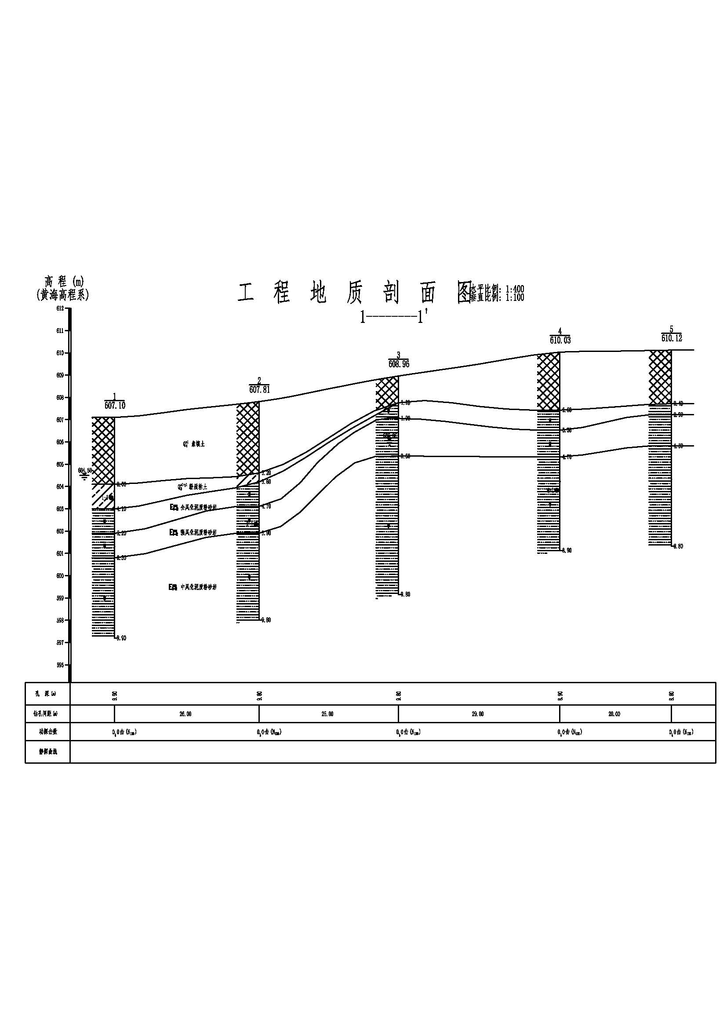
图4.3-1 工程地质剖面图

4.3.4 水文地质条件
1、地下水类型
孔隙潜水：本场地Ⅰ级阶地内的地下水主类型为赋存于卵石层中的孔隙潜水，卵石层③为主要含水层，其水量丰富、渗透性良好，但厚度较薄。主要补给方式为大气降水及地下径流，主要排泄方式为地下径流，一般情况下水位年变幅约1.0m～1.5m。地下水水面高程介于590.44m～591.74m之间。由于场地西侧紧邻名山河，相邻河段长度逾600m，场地地形坡度、地下水位等均沿河流流向由北至南呈线性逐渐降低之势。通常情况下，场地含水层渗透性良好，且紧靠名山河，孔隙潜水与名山河水的水力联系应十分密切。本场地地下水的径流方向除由阶地后缘地势较高之处流向阶地前缘之外，最主要的方向为沿河流流向向下游方向径流排泄。
风化裂隙水：除孔隙潜水之外，在下伏基岩中的风化裂隙中也赋存了部分地下水，其水量小、渗透性差。由于与其上的潜水联系密切，其主要补给方式为潜水下渗及地下径流，主要排泄方式为地下径流。
本场地内Ⅱ级阶地的地下水主类型亦为赋存于卵石层中的孔隙潜水，卵石层为主要含水层，其厚度薄、水量一般。由于本场地东南角位于Ⅱ级阶地边缘，紧邻Ⅰ级阶地，地下水很快以地下径流的方式流向Ⅰ级阶地。据调查分析，该层地下水的主要由大气降水及阶地后缘向前缘的地下径流补给，主要排泄方式为地下径流、下渗。
风化裂隙水：与孔隙潜水一样，Ⅱ级阶地下伏基岩中的风化裂隙水向Ⅰ级阶地的径流排泄速度较快，勘察未见其稳定水位。
2、补径排特征
调查区地下水的补给来源主要是大气降水，并具有明显的季节性变动，大气降水以直接渗流的形式补给地下水，但是由于浅表粘土层的阻隔，尽管降水比较丰富，大部分还是以地表径流的方式流入名山河。潜水主要赋存于第四系填土层及卵石层中，主要接受大气降水和地表水补给，本场地地下水的径流方向除由阶地后缘地势较高之处流向阶地前缘之外，最主要的方向为沿河流流向向下游方向径流排泄，最终汇入名山河。
下伏基岩中的风化裂隙中也赋存了部分地下水，其水量小、渗透性差。由于与其上的潜水联系密切，其主要补给方式为潜水下渗及地下径流，主要排泄方式为地下径流。
名山河作为区域上最低地下水排泄基准面，接收区内大气降水、地下水的汇集、补给。场址区的地下水、地表水补给后，向东南方向径流，于场址区南侧注入青衣江。
3、地下水水化学特征
区域内出露地层主要为第四系全新统人工填土层（Q₄^{ml}）、第四系全新统冲洪积层（Q₄^{al+pl}）、第四系上更新统冲洪积层（Q₃^{al+pl}）、第四系风化残积层（Q^{el}）及第三系中—下统名山组+芦山组（E₁₋₂^{m+l}），地下水类型主要为潜水和风化裂隙水，潜水主要分布于四系全新统素填土、粉质黏土、卵石层中，风化裂隙水主要赋存与基岩风化层中，接受大气降水及上部地层水补给。第四系全新统主要为HCO₃—Ca型水，第四系全新统坡（Q₃^{dl+pl}）主要为HCO₃—Ca-Mg型水，水体岩性以卵砾石为主。
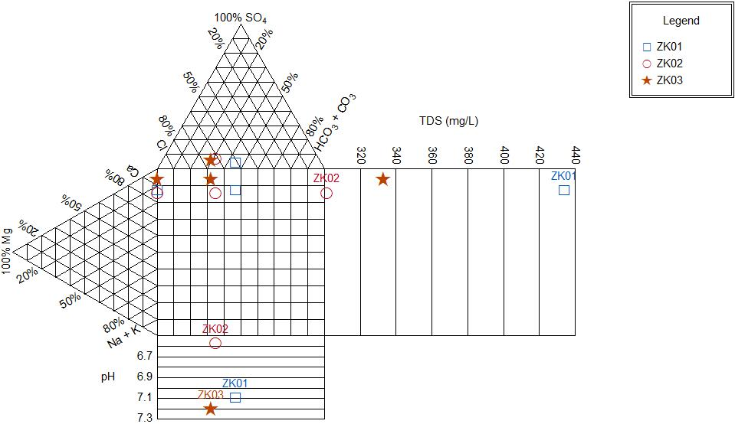
图4.3-2 地下水水化学类型图
4、地下水动态变化
含水层经常与环境发生物质，能量与信息的交换，时刻处于变化之中。在与环境相互作用下，含水层各要素，如水位、水量、水化学成分、水温等随时间变化。影响地下水动态的因素分为两类：一类是环境对含水层的信息输入，如降水，地表水对地下水的补给，人工开采或补给地下水，地应力对地下水的影响等；另一类则是变换输入信息的因素，主要涉及赋存地下水的地质地形条件。
潜水及松散沉积物浅部的地下水，可分为三种主要动态类型：蒸发型、径流型及弱径流型。气候湿润的平原与盆地中的地下水动态，可归为弱径流型。这种地区地形切割微弱，潜水埋深较小，但气候湿润，蒸发排泄有限，故仍以径流排泄为主，但径流微弱。此类动态的特征是：年水位变幅小，各处变幅接近，水质季节变化不明显，长期中向淡化方向发展。
根据调查结果，雅安市名山区地下水埋深一般在2-5m，受蒸发影响较弱。调查场区地形切割较微弱，基岩倾角 2-4°，初步判断地下水动态类型为弱径流型。人为工程影响下厂区地下水动态为降雨-开采型。
表4.4-3 项目所在地地下水水位调查结果
钻孔编号 | 孔口高程  （m） | 地下水埋深（m） | 水位高程  （m） | 类型 | 监测时间
1 | 607.1 | 2.6 | 604.5 | 钻孔 | 2018.09
3 | 608.96 | 2.9 | 606.06 | 钻孔 | 2018.09
6 | 605.32 | 2.7 | 602.62 | 钻孔 | 2018.09
8 | 608.71 | 2.6 | 606.11 | 钻孔 | 2018.09
10 | 610.42 | 2.8 | 607.62 | 钻孔 | 2018.09
13 | 614.9 | 2.6 | 612.3 | 钻孔 | 2018.09
15 | 614.82 | 2.7 | 612.12 | 钻孔 | 2018.09

4.3.5 地下水开发利用现状
通过对项目所在区域地下水、地表水及环境现状调查，项目所在区域地下水主要为卵石层的孔隙潜水。根据现场调查，评价范围均位于工业集中区内，项目临河而建，同时工业园区企业用水均使用自来水，不取用地下水，故评价区内无地下水的开发利用，未出现突出的水资源开发利用问题，后期也无地下水开发利用规划。

4.3.6 地下水污染源调查
项目评价区位于四川省雅安市经济开发区名山片区，根据调查，评价范围均位于工业集中区内，本项目评价区内地下水污染源主要为项目区周边分布的工业企业产生的废水收集、处理不当下渗对地下水系统造成污染。

4.4 雅安市经济开发区简介

4.4.1 雅安工业园区概况
四川雅安工业园区成立于2002年8月，原名雅安市生态科技工业园区。2006年根据四川省人民政府“关于设立四川雅安工业园区的批复”（川府函[2006]29号）园区更名为四川雅安工业园区，是雅安市目前经国家审核保留的唯一一家省级开发区，并通过了国家发改委审核。
2011年12月，四川雅安工业园区管委会委托四川省环境保护科学研究院承担该园区扩区规划的环境影响评价工作。四川省环境保护科学研究院编制了《四川雅安工业工业园区扩区规划环境影响报告书》，并通过了四川省环境保护厅审查，形成了审查意见 川环建函[2012]30号 关于《四川雅安工业工业园区扩区规划环境影响报告书的审查意见》。
2018年8月，四川雅安经济开发区管委会委托四川省环科源科技有限公司承担该园区环境影响跟踪评价工作。四川省环科源科技有限公司编制了《四川雅安雅安经济开发区规划环境影响跟踪评价报告书》，并通过了四川省生态环境厅审查，审查意见暂未下达。
工业园区规划控制用地主要是浅丘地形，相对高差不大，最低处在园区西南侧名山河，海拔高程为590.30米，最高处为318国道以北、园区西北侧的山丘，海拔高程为667米，其次为园区东南侧的山丘，海拔高程为660米。两处山丘最高点均在园区外环路以外。实际规划控制区用地在640米高程以内。
园区用地范围为318国道以北的可建用地、蒙山路、高速公路连接线、高速公路、名山县城至永兴的公路、吉家河、名山河、公路所围成的范围。控制规划用地面积约8.2平方公里。雅安工业园区主要分为名山片区、永兴片区、草坝片区和雅化产业园区，本项目位于名山片区内。

4.4.2 规划产业定位
1、原产业规划定位
雅安经济开发区发展以新材料、新能源等战略性新兴产业为先导，机械制造、精细化工为支撑的先进制造业、现代物流，科技研发为纽带的生产性服务业。
名山片区重点发展“水电资源-工业硅-多晶硅-单晶硅-切片-太阳能电池及组件-LED节能灯”光伏产业；培育新电子材料产业、汽车零配件和机械加工业；发展信息技术产业、软件与动漫、电子系统开发等新兴产业；加快发展工业研发、商务、商贸等生产性服务业。
名山片区禁止入园企业类型：
1.水污染企业：制革、洗选、印染、含发酵工艺的生物制药等对水环境污染严重的企业；
2.大气污染企业：电石、炼铁、球团及烧结、铁合金冶炼、焦化、煤化工、黄磷等对大气环境污染重的企业；
3.不符合国家产业政策的企业，不能执行清洁生产的企业。
除禁止类外，经充分论证后的其它产业即为名山片区允许类产业。
2、对现有产业的优化调整建议
机械制造业：保留现有机械加工制造业，鼓励现有企业节能减排改造、产业升级转型、资源整合；鼓励涉及喷涂工艺的企业采用水性环保涂料；强化现有企业有机废气末端治理措施；现有有机废气排放企业应在2018年底前完成有机废气处理设施技术升级改造工作，处理风量大于10000m³/h，且进口VOCs浓度大于200mg/m³的净化设施去除VOCs的处理效率不低于90%，排气筒最高允许排放浓度限值为60mg/m³。
新材料：保留现有新材料产业。鼓励现有新材料企业技能减排、产业转型升级。
食品饮料：现名山片区内主要食品饮料生产企业为王老吉大健康产业（雅安）有限公司，主要进行王老吉饮料生产，不含发酵工艺，现有食品饮料企业能与后续规划的主导产业相容，予以保留。鼓励现有企业节能减排、产业转型升级。
其它产业：名山片区除了机械制造、新材料、食品饮料外还分布有橡胶制品、包装纸制品其它生产企业，这些企业能与后续规划的主导产业相容，可保留现有企业，鼓励现有企业进行节能减排降耗技改和产业转型升级。
3、对后续规划主导产业的优化调整建议
机械制造：由于名山片区靠近名山城区，距离蒙顶山风景名胜区和蒙顶山茶叶公园较近，故建议后续规划的机械制造产业禁止引入专业电镀企业；后续引入的机械制造产业应提高挥发性有机污染物的治理水平。

4.4.3 用地规划
原规划提出片区内建设用地以工业用地和道路交通设施用地为主，另外，在片区北部布置安置区。名山片区高速公路以南区域规划了三处居住区（位于片区东北面），原规划环评提出的该三处居住区调整为一类工业用地以被采纳。
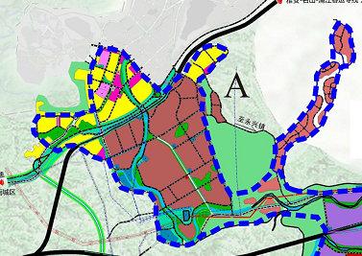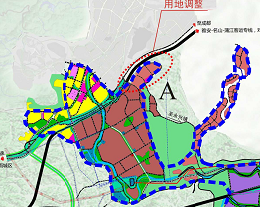
原规划用地布局（名山片区） 采纳了建议后的用地布局（名山片区）
山片区内现状用地以工业用地和道路交通设施用地为主，其中工业用地268.38公顷，占现状建设用地的67.13%；片区内居住用地（安置区）60.13公顷，占现状建设用地的15.04%，全部分布在高速以北；道路交通设施用地47.25公顷，占现状建设用地的11.82%。
原规划用地指标与现状用地对比见下表。
表4.1-1 名山片区规划用地指标及现状用地统计对比表
序号 | 代码 | 用地类别名称 |  | 原规划用地 |  | 现状用地
序号 | 代码 |  |  | 面积  （hm²） | 占规划建设用地的比例  （%） | 面积（hm²） | 占现状建设用地的比例  （%）
1 | R | 二类住宅用地(R2) |  | 60.13 | 10.98 | 60.13 | 15.04
2 | B | 商业服务业设施用地(B) |  | 14.44 | 2.64 | 2.64 | 0.66
3 | M | 工业用地 |  | 303.38 | 55.40 | 268.38 | 67.13
3 | M | 其中 | 一类工业M1 | 0 | 0 | 0 | 0
3 | M | 其中 | 二类工业用地M2 | 303.38 | 55.40 | 268.38 | 67.13
3 | M | 其中 | 三类工业用地M3 | 0 | 0 | 0 | 0
4 | S | 交通设施用地(S) |  | 47.25 | 8.63 | 47.25 | 11.82
5 | W | 仓储物流用地 |  | 0 | 0 | 0 | 0
6 | U | 公共设施用地(U) |  | 16.98 | 3.10 | 6.47 | 1.62
7 | G | 绿地(G) |  | 91.61 | 16.73 | 4.0 | 1.0
8 | H | 铁路用地 |  | 2.95 | 0.54 | 0 | 0
9 | A | 公共管理与公共服务设施用地 |  | 10.9 | 1.99 | 10.9 | 2.73
城市建设用地 |  |  |  | 547.64 | 100 | / | /
现状建设用地 |  |  |  | / | / | 399.77 | 100
10 | E | 水域(E1) |  | 24.83 | / | / | /
11 | E2 | 生态用地 |  | 11.52 | / | / | /
合计 |  | 规划范围 |  | 583.99 | / | 583.99 | /

4.4.4 园区企业入驻情况
名山片区规划面积5.839km²。目前名山片区现状建成区面积3.9977km²，片区内土地开发程度较高，现状土地主要开发集中在片区北面、西面、南面和中部。占片区总用地面积的68.5%；未开发用地1.8413km²，占片区总用地面积的31.5%。目前名山片区现状企业概况如下：
表4.4-2 名山片区现状企业概况一览表
序号 | 企业名称 | 行业类别 | 主要产品 | 是否履行环评手续 | 备注
1 | 雅安蒙宇混凝土有限公司 | 建材 | 商品混凝土 | 是 | 已建
2 | 四川省雅安市羌江机械有限责任公司 | 机械制造 | 盆角齿、十字轴 | 是 | 已建
3 | 雅安百图高新材料股份有限公司 | 新材料 | 高纯球形氧化铝粉 | 是 | 已建
4 | 四川中雅科技有限公司 | 电子材料 | 中高压电极箔 | 是 | 已建
5 | 雅安远创陶瓷有限责任公司 | 新材料 | 硅酸锆陶瓷 | 是 | 已建
6 | 雅安富君铸造有限公司 | 机械制造 | 差、减速器壳，悬挂 | 是 | 已建
7 | 九晶（雅安）电子材料有限公司 | 新材料 | 单晶硅 | 是 | 已建
8 | 四川名齿齿轮制造有限公司 | 机械制造 | 汽车齿轮 | 是 | 已建
9 | 四川吉地机械工业有限公司 | 机械制造 | 汽车后桥半轴 | 是 | 已建
10 | 四川冠峰气体有限公司 | 其他 | 液氧、液氮、精液氩 | 是 | 已建
11 | 雅安市新雅星材料科技有限公司  （海燕橡胶） | 橡胶制品 | 再生胶制品 | 是 | 已建
12 | 雅安世佳微尔科技有限公司 | 新材料 | 超细铁粉 | 是 | 已建
13 | 雅安格纳斯光电科技有限公司 | 新材料 | 光学玻璃 | 是 | 已建
14 | 四川联茂机械制造有限公司 | 机械制造 | 汽车零配件 | 是 | 已建
15 | 四川新筑通工汽车有限公司 | 机械制造 | 各型改装自卸车、混凝土运输车、客车等 | 是 | 已建
16 | 王老吉大健康产业（雅安）有限公司 | 食品 | 食品饮料 | 是 | 已建
17 | 四川建安工业有限责任公司 | 机械制造 | 微车桥、轻车后桥、轿车悬架、齿轮 | 是 | 已建
18 | 四川高铭科技有限公司 | 新材料 | 单晶硅 | 是 | 已建
19 | 雅安鼎立纸制品有限责任公司 | 纸制品 | 一次性环保餐具 | 是 | 已建
20 | 雅安万利橡塑密封技术有限责任公司 | 橡胶制品 | 橡胶密封件 | 是 | 已建
21 | 雅安航跃电器有限责任公司 | 机械制造 | 汽车电子产品 | 管委会已出文件，请雅安环保局责令限期补办 | 已建
22 | 雅安市建伦纸品有限责任公司 | 纸制品 | 切割、销售成品纸 | 是 | 在建
23 | 雅安市名山区名雅石材厂 | 其他 | 石材 | 管委会已出文件，请雅安环保局责令限期补办 | 已建
24 | 四川蒙顶山化工有限公司 | 轻工 | 勾兑消毒液 | 是 | 已建
25 | 雅安市工业园区弘腾置业投资有限公司 | 其他 | 标准厂房 | 是 | 已建
26 | 雅安市名山区明兴纸塑包装材料厂 | 塑料制品 | 塑料包装材料 | 管委会已出文件，请雅安环保局责令限期补办 | 已建
27 | 雅安市名山区山峰茶机厂 | 机械制造 | 茶叶机器 | 管委会已出文件，请雅安环保局责令限期补办 | 已建
28 | 四川大果医学检验有限公司 | 其他 | 孵化园 | 是 | 已建
29 | 雅安市雅森特木业有限责任公司 | 木材加工 | 中密度纤维板 | 是 | 已建
30 | 雅安市鹏韵建筑材料有限责任公司 | 建材 | 沥青混凝土 | 是 | 已建
31 | 川西机器 | 机械制造 | 飞机配件 | 是 | 在建
32 | 建华食品 | 农副食品加工 | 生猪屠宰 | 是 | 已建
33 | 雅安市名山区凯达机械厂 | 机械制造 | 汽车零配件加工 | 是 | 已建
34 | 鸿志精密机械有限责任公司 | 机械制造 | 监控镜头铝合金结构件 | 是 | 已建
35 | 誉祥货运物流公司 | 物流 | 货运物流 | 是 | 已建
36 | 恒达建筑建材有限公司 | 建材 | 页岩机砖 | 是 | 已建
37 | 众鑫德光建材公司（名山县农机砖厂） | 建材 | 页岩机砖 | 是 | 已建

4.4.5 基础设施
1、供排水
⑴、供水规划
名山片区生产、生活用水均由民源水厂（即原来的名山工业水厂，后更名为民源水厂）提供。民源水厂位于名山片区西侧，水源为上游双溪水库，占地20亩，设计供水规模6.0万吨/日，目前已完成一期3.0万吨/日供水规模建设。名山片区已建成供水管网22公里。
双溪水库位于青衣江名山河支流上，在名山县城东乡境内。下游距县城2公里，坝址以上集雨面积1.69km²，总库容32.6万m³，设计灌面1180亩，有效灌面1180亩。该水库是名山区唯一一座列为交通战备的水库，并兼有灌溉、防洪、养鱼等综合效益的季调节小（二）型水库。枢纽工程由大坝、溢洪道、放水设施组成。大坝为均质土坝，最大坝高20.3m，坝顶高程727.65 m，坝顶宽 3.5m，坝轴线长145.6m，最大坝底宽105.6m，上游为卵石护坡，坝坡1：2.3-1:4，坝脚设棱柱体反滤层，坝坡中部有灌溉渠道通过。溢洪道位于大坝右岸，首部为正槽式宽顶堰，堰顶高程725.405m堰净宽20m，无闸门控制，陡坡段设梯坎结合消力池消能。放水设施布置在大坝左侧，由放水卧管和涵洞组成。卧管净宽0.6*0.6m，涵洞净宽0.6*0.85m，进口高程719.84m，涵洞长46m，最大放水流量0.3m³/s，出口分左右两灌溉渠。涵卧管均为浆砌条石衬砌。双溪水库总库容32.6万m³，能满足民源水厂现状取水需求。
⑵、排水规划
园区排水采用雨污分流。雨水利用地形直接排入暗渠和名山河。雨水干管主要沿道路一侧或两侧人行道靠近机动车道侧布置，在工业区318国道两侧布置雨水干管。污水主干管沿名山河两侧敷设。名山河西片区产生污水流入名山河西岸污水主干管，名山河以东片区产生的污水流入名山河东岸污水干管。
生活污水和工业废水统一经市政管网收集后排至名山片区工业污水处理厂（一期规模1万吨/天，远期规模3万立方米/天，占地面积4公顷），统一处理达一级A标后排入名山河。
2、燃气工程规划
名山县配气站位于蒙阳镇箭竹村一社，设计能力日供气 5-6 万Nm³。加气站一座位于陵园路，设计能力日产CNG1万Nm³，年供气量 250 万Nm³，日平均供气0.7万Nm³。园区用气由县城配气站供给，工业燃气管网采用中压B一级管网系统压力为0.3MPa。
3、电力系统规划
供电方面，规划在工业园设置两座110kV变电站，一座在高速公路南、名山河以西设置一座110kV变电站，另一座在工业园东南部设置一座110kV变电站。两座110kV变电站容量均为5万kVA×2。规划从工业区每个110KV变电站出线约15回10KV线路向工业区供电，电力线路在主干道下采用埋地电缆，在其它道路上采用架空电线。

4.5 雅安市工业园区污水处理厂简介
四川雅安工业园区工业污水处理厂建于四川雅安工业园名山片区南部的名山河西岸。项目近期设计规模为1.0万m³/d，远期设计处理规模为3.0万m³/d，处理名山园区生产、生活废水。采用“水解酸化+改良A²O+D型滤池+ClO₂消毒”为主的污水处理工艺，配套污水管网9203.7m。
2015年10月16日，雅安发展投资有限责任公司取得了四川省环境保护厅关于《四川雅安经济开发区名山片区工业污水处理厂配套管网工程环境影响报告书》的批复。
现已正常运营，尾水满足《城镇污水处理厂污染物排放标准》(GB18918-2002)中一级A标准排入名山河，现阶段处理废水量0.93万吨/天。目前名山片区已建成污水管网20公里，片区内尚未实现管网全覆盖。但现有企业废水均能进入名山片区工业污水处理厂进行处理。本项目产生的废水由四川雅安工业园区名山片区工业污水处理厂进行处理。
根据规划环评，名山片区工业污水处理厂工业污水处理厂将进行提标改造，出水达到《四川省岷江、沱江流域水污染物排放标准》（DB51/2311-2016）标准要求（其中氨氮浓度≤2.5mg/L）。
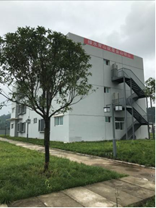 | 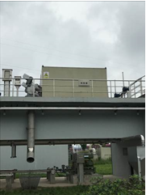 | 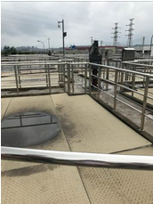 | 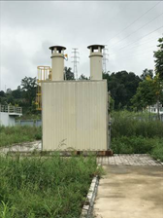
名山片区工业污水处理厂 | 格栅密闭 | 池体加盖 | 生物除臭
图4.5-1 名山片区污水处理厂现状

4.6 环境质量现状评价
本次评价期间为进一步了解项目所在区域的环境质量现状，本次环评委托四川省川环源创检测科技有限公司于2019年3月对项目所在地的环境空气、地表水、厂界噪声、土壤进行了现状监测。四川立明检测技术有限公司承担地下水与土壤补充监测。

4.6.1 地表水环境现状监测及评价
1、监测断面
为了解项目所在区域地表水环境质量，本次在项目区域附近名山河布设3个地表水监测断面，监测点位布设情况见表4.6-1
表4.6-1 地表水水质监测断面位置
河流名称 | 监测点位 | 测点名称 | 相对位置
名山河 | HP19037003 | 园区污水处理厂上游对照点 | 上游500m
名山河 | HP19037004 | 园区污水处理厂下游排放点 | 下游1000m
名山河 | HP19037005 | 园区污水处理厂下游扩散点 | 下游3000m
2、监测指标
水温、pH、溶解氧、COD_{cr}、NH₃-N、BOD₅、TP、石油类、锌、镍、苯、甲苯、二甲苯。共计13项。
3、监测时间及频率
2019年3月5日~7日，每天监测1次，监测3天。
4、评价标准
执行《地表水环境质量标准》（GB3838-2002）III类水域标准。
5、评价方法
采用单因子指数法进行评价，其公式如下：
S_{i,j}＝C_{i,j}/C_{si}
式中：S_{i,j}——单项水质参数i在第j点的标准指数；
C_{i,j}——第i类污染物在第j点的污染平均浓度，mg/L；
C_{si}——第i类污染物的评价标准，mg/L。
pH的标准指数计算公式为：
S_{pHj}=（7.0-pH_{j}）/（7.0－pH_{sd}） pH_{j}≤7.0
S_{pHj}=（pH_{j}-7.0）/（pH_{su}－7.0） pHj＞7.0
式中：S_{pHj}——pH在j点的标准指数；
pH_{j}——pH在j点的监测值；
pH_{sd}——地面水水质标准中规定的pH下限；
pH_{su}——地面水水质标准中规定的pH上限。
溶解氧的标准指数计算公式为：
$S_{\text{Do},j}=\frac{|{\text{DO}}_{f}−{\text{DO}}_{j}|}{{\text{DO}}_{f}−{\text{DO}}_{s}}$ ， DO_{j}＞DO_{f}
S_{DO,j}= DO_{s}/ DO_{j} ， DO_{j}≤DO_{f}
$${\text{DO}}_{f}=\frac{\text{468}}{\text{31}\text{.}6+T}$$
式中：DO_{f}——某水温、气压下河水中的溶解氧饱和值（mg/L）；
DO_{j}——监测点j的溶解浓度（mg/L）；
DO_{s}——溶解氧的地表水水质标准（mg/L）；
T——水温。
水质参数的标准指数＞1，表明该水质参数超过了规定的水质标准。
6、地表水环境质量现状监测结果
采用上述评价方法，统计的各项地表水污染物现状评价结果见表4.6-2。

由表5.1-2的监测统计和评价结果，对区域地表水体的水质现状进行分析，可得如下结论：
园区污水处理厂上游500m处地表水中BOD₅、NH₃-N及3个监测点的总磷均不满足《地表水环境质量标准》（GB3838-2002）Ⅲ类水域功能要求，主要受监测点右侧槐树村居民直排生活污水收集率不够，生活污水散排以及农田面源污染的影响，区域内部分地段雨污合流影响。其余断面的各项监测指标现状监测值均低于《地表水环境质量标准》（GB3838-2002）Ⅲ类标准。
本项目采用环保型硅烷化处理工艺，外排废水中不含磷，不会加重名山河污染负荷。

4.6.2 大气环境现状监测及评价
4.6.2.1 空气质量达标区判定
根据《环境影响评价技术导则 大气环境》（HJ2.2-2018）的相关要求，需对本项目大气环境评价范围内的区域进行达标判定。本项目的大气环境影响评价范围为25 Km²，没有涉及跨越县级行政区，本项目位于雅安市经济开发区名山片区内，故本项目采用雅安市环保局提供的评价基准年2017年的环境质量公报结果对区域大气环境质量进行说明，以此作为空气质量达标区的判定依据是符合要求的。雅安市共有4个城市空气自动监测点位（以下简称“城市站”），及大兴526站、建安厂站、市政府站和川农大站。
根据《2017年雅安市环境质量报告书》，环境空气评价结论：
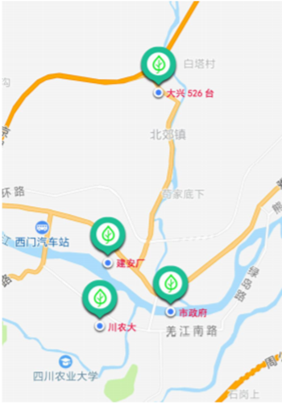
图4.6-1 雅安市城市空气自动监测点位图
2017年雅安市主城区环境空气中二氧化硫、二氧化氮、一氧化碳、臭氧、可吸入颗粒物（PM₁₀）、细颗粒物（PM_{2.5}）六项主要污染物年平均浓度分别为11微克/立方米、28微克/立方米、1.2毫克/立方米、132微克/立方米、67微克/立方米、49微克/立方米。二氧化硫、二氧化氮、一氧化碳、臭氧、可吸入颗粒物年均浓度均达到国家环境空气质量二级标准，细颗粒物年均浓度略高于国家环境空气质量二级标准。影响我市环境空气质量的主要污染物为细颗粒物和可吸入颗粒物。与上年相比，雅安市主城区空气质量平均优良天数下降了2.1%，二氧化硫、一氧化碳、可吸入颗粒物浓度较去年有所下降，分别下降了26.7%、25.0%、 1.5%。二氧化氮、臭氧、细颗粒物浓度较去年有所上升，分别上升了3.7%、10.9%、14.3%。
根据上表分析，SO₂、NO₂、CO、、O₃满足《环境空气质量标准》（GB3095-2012）中二级标准，PM₁₀、PM_{2.5}不满足《环境空气质量标准》（GB3095-2012）中二级标准，因此，项目所在区域为不达标区。PM₁₀、PM_{2.5}超标主要原因是由于城市开发建设造成的。
雅安市生态环境局已开展《雅安市环境空气质量达标规划》编制工作，同时，《雅安市生态环境保护“十三五”规划》明确提出：生态环境质量明显改善，重点污染物排放总量继续减少是规划的总体目标。打好蓝天保卫战役，实施城市空气质量目标管理。通过落实大气污染防治各项措施，切实扭转环境空气恶化趋势。
4.6.2.2 其他污染物环境质量现状
1、监测点位
本次补充评价于项目厂区评价区域内设置2个大气环境质量现状监测点，监测点位设置情况如下表所示：
表4.6-4 大气环境现状监测点位
监测点位 | 位置 | 测点功能 | 相对厂界距离/m
HP19037001 | 新筑通工厂区  （E103.10868°，N30.04769°） | 项目所在地 | /
HP19037002 | 大弓坝附近  （E103.10206°，N30.06445°） | 下风向 | 1000m
2、监测指标
监测指标：苯、甲苯、二甲苯、TVOC共4项。
3、监测时间及频率
苯、甲苯、二甲苯测小时值，4次/天，连续7天。TVOC测8小时均值，1次/天，连续7天。
各项目具体监测频率如下：小时值每天采样时间4小时（2:00、8:00、14:00、20:00），每小时采样时间不低于45分钟。
4、评价标准
PM₁₀、PM_{2.5}、SO₂、NO₂均执行《环境空气质量标准》（GB3096-2012）中的二级标准；二甲苯、甲苯、苯、TVOC参照执行《环境影响评价技术导则-大气环境》（HJ2.2—2018）附录D中相应标准值。
5、评价方法
评价方法：采用单项质量指数法，其计算模式为：
P_{i}=C_{i}/C_{si}
式中：P_{i}——大气质量评价因子的质量指数；
C_{i}——大气质量评价因子的实测浓度值，（mg/Nm³）；
C_{si}——大气质量评价因子的评价标准限值，（mg/Nm³）。
6、大气环境质量现状监测结果
现状监测统计及评价结果见表4.6-5。
由表5.3-2现状评价结果可见，各大气监测点苯、甲苯、二甲苯均为检出，TVOC均达标，表明区域各监测点的特征污染因子均未出现超标现象，满足《环境影响评价技术导则—大气环境》（HJ2.2-2018）附录D中的相关浓度限值。

4.6.3 声环境现状监测及评价
1、监测点位
本次评价在厂界共布设4个噪声环境监测点。监测布点见表4.6-6及附图。
表4.6-6 噪声监测点布设情况
监测点位 | 测点名称 | 相对位置 | 距厂界距离（m）
HP19037018 | 厂界东面 | E | 1
HP19037019 | 厂界南面 | S | 1
HP19037020 | 厂界西面 | W | 1
HP19037021 | 厂界北面 | N | 1
2、监测时间及频率
环境噪声按《城市区域环境噪声测量方法》（GB/T14623-2008）中的有关规定进行监测，分昼间和夜间测量。环境噪声现状监测结果见表5-9。
3、评价标准
项目周边环境噪声执行《声环境质量标准》（GB3096-2008）中的3类区标准，即昼间65分贝，夜间55分贝。
4、评价方法
以等效连续Α声级作为评价量，对照标准进行分析评价。
5、声环境质量现状监测结果
噪声现状监测及评价结果见表4.6-7。
由表4.6-7可知，各厂界位置的噪声监测点昼间、夜间噪声监测值均满足GB3096-2008中3类标准。

4.6.4 地下水环境现状监测及评价
1、监测点位
本评价在项目周边布置3个地下水监测点，见表4.6-8及监测布点图。
表4.6-8 地下水环境现状监测点位
监测点位 | 监测点名称 | 备注
1# | 东北侧厂界 | 上游 | 水质监测点
2# | 污水处理站附近 | 厂区 | 水质监测点
3# | 西南侧厂界 | 下游 | 水质监测点
2、监测指标
地下水化学指标：pH、Na⁺、K⁺、Ca²⁺、Mg²⁺、HCO₃⁻、CO₃²⁻、硫酸盐、氯化物；
常规监测指标：溶解性总固体、总硬度（以CaCO₃,计）、耗氧量（COD_{Mn}）、氨氮、硝酸盐、亚硝酸盐、氰化物、六价铬、砷、汞、铅、镉、铁、锰、锌、镍、总磷、苯、甲苯、二甲苯，以上共计30项。
3、监测时间及频率
采样时间为2019年6月12日，监测一天，采样一次。
4、评价标准
地下水采样按规范执行，分析方法采用《地下水环境质量标准》（GB/T14848-2017）III类水质标准。因地下水标准中无总磷指标，故总磷执行《地表水环境质量标准》（GB3838-2002）III类水域标准。
5、评价方法
采用单项标准指数法评价。与地表水水质评价方法相同。
6、地下水环境质量现状监测结果
地下水环境质量现状评价结果见表4.6-9。
监测表明，地下水各监测点中，各监测因子的Pi值小于1，总体表明区域地下水满足《地下水环境质量标准》（GB/T14848-2017）中Ⅲ类标准。

4.6.5 土壤环境现状监测及评价
1、监测点位
为了有效地了解评价区域的土壤环境质量现状，在新筑通工厂区所在地设置6个土壤采样点，土壤监测布点见表4.6-10及附图。
表4.6-10 土壤监测点布设情况
点位编号 | 位置 | 取样类型 | 取样深度
HP19037012 | 厂区-涂装车间附件  （E103.10660°，N30.05008°） | 柱状样 | 0~0.5m、0.5~1.0m、1.0~1.5m
HP19037013 | 厂区-污水处理站附近  （E103.10688°，N30.04919°） | 柱状样 | 0~0.5m、0.5~1.0m、1.0~1.5m
HP19037014 | 厂区-危废暂存间附近  （E103.10866°，N30.04880°） | 柱状样 | 0~0.5m、0.5~1.0m、1.0~1.5m
HP19037015 | 厂区-扩建区域完检车间附近  （E103.11020°，N30.05150°） | 表层样 | 0~0.2m
HP19037016 | 厂外下风向  （E103.11117°，N30.05371°） | 表层样 | 0~0.2m
HP19037017 | 厂外下风向（北面边界）  （E103.11408°，N30.05166°） | 表层样 | 0~0.2m
2、监测指标
pH、镉、汞、砷、铅、铬（六价）、镍、铜、苯、甲苯、二甲苯，共11项。
3、监测时间及频率
监测时间分别为2019年03月04日、2018年03月05日。
4、评价标准
采用《土壤环境质量 建设用地污染风险管控标准》（GB36600-2018）第二类用地中工业用地（M）筛选值标准进行评价。
5、评价方法
评价方法：采用单项质量指数法，其计算模式为：
P_{i}=C_{i}/C_{si}
式中：P_{i}——土壤质量评价因子的质量指数；
C_{i}——土壤质量评价因子的实测浓度值，（mg/Nm³）；
C_{si}——土壤质量评价因子的评价标准限值，（mg/Nm³）。
6、土壤环境质量现状监测结果
现状监测统计及评价结果见表4.6-11，四川立明检测技术有限公司补充监测结果见表4.6-12。

监测及评价结果由表中可见：监测期间，本项目所在区域土壤监测因子的评价结果看，各监测指标均能达到《土壤环境质量建设用地污染风险管控标准（试行）》（GB36600-2018）第二类用地筛选值标准的要求，综合评定区域土壤质量良好。

